2021-2022 EĞİTİM ÖĞRETİM YILI.........................................................................İLKOKULU
4/.... SINIFI MÜZİK DERSİ 1.DÖNEM 2.SINAV


ADI-SOYADI:.......................................................................... NO:............. TARİH:........../............/2021
NOT
1)Aşağıdakilerden hangisi milli birlik,beraberlik ve bağımsızlığımızın simgesidir?(5 puan)
A)İstiklâl Marşı B)İzmir Marşı C)Cumhuriyet Marşı D)Gençlik Marşı
2)İstiklâl Marşı’mızı yazan şairin adı nedir? (5 puan)
A)Mehmet Akif ERSOY B)Faruk Nafiz ÇAMLIBEL
C)Behçet Kemal ÇAĞLAR D)Necip Fazıl KISAKÜREK

3)İstiklâl Marşı’mız kaç kıtadır? (5 puan)
A)8 B)10

C)9

D)11

4)İstiklâl Marşı’mızın bestecisinin adı nedir? (5 puan)
A)Atilla İLHAN B)Aşık Veysel
C)Osman Zeki ÜNGÖR D)Cahit BERKAY
5)Düşünce ve hislerimizin seslerle ifade edilme sanatına ne ad verilir? (5 puan)
A)Resim B)Edebiyat C)Heykeltraşlık D)Müzik
6)Birbirine paralel 5 çizgi ve dört eşit aralıktan oluşan ve üzerinde notaların yazıldığı şekle ne ad verilir? (5 puan)
A)Dizek B)Nota C)Sol Anahtarı D)Ölçü
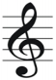
7)Dizeklerin başına“anahtar”adını verdiğimiz semboller koyarız.
Dizeğin ikinci çizgisinden başlayan ve bu çizgiye adını veren yandaki
şeklin adı nedir? (5 puan)
A)Nota B)Sus C)Sol Anahtarı D)Ölçü
8)Dizeği dikey olarak bölen düz çizgiler görürüz. Bu çizgiler arasındaki kutucuklar birbirine eşittir.Dizek üzerinde gördüğümüz bu küçük kutucuklara verilen ad nedir? (5 puan)
A)Ölçü B)Sus C)Dizek D)Vuruş
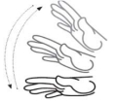
9)Seslerin sürelerini ölçmek için elimiz veya ayağımızla yaptığımız,aşağı ve yukarı yöndeki eşit süreli harekete ne ad verilir? (5 puan)
A)Sus B)Vuruş C)Ölçü D)Nota

10)Aşağıdakilerden hangisi nota değildir? (5 puan)
A)Do B)Re C)Ka D)La
11)Kaç tane nota vardır? (5 puan)
A)6 B)7 C)8 D)9
12)Bir vuruşluk sürede söylenen veya çalınan nota değerine ne ad verilir? (5 puan)
A)Dörtlük Sus B)Sekizlik Nota
C)Sekizlik Sus D)Dörtlük Nota
13)Aşağıdaki dizeğe sol anahtarı yapınız.Dizeği dört ölçüye ayırıp,bitiş çizgisi ile sonlandıralım.
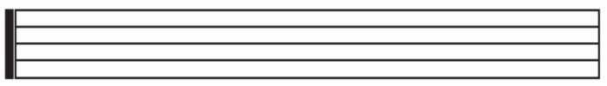
(10 puan)

14)Bir ölçü içerisindeki toplam vuruş sayısını ve o ölçü içerisindeki nota süresini gösteren değere zaman belirteci denir.
Aşağıdaki ölçü belirtecinde gösterilen sayıların anlamları nelerdir? (10 puan)
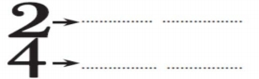

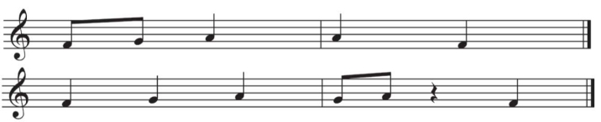
15)Aşağıda verilen dizeklerdeki notaları inceleyiniz.Ölçü belirtecini,sol anahtarından sonra yazınız. (10 puan)

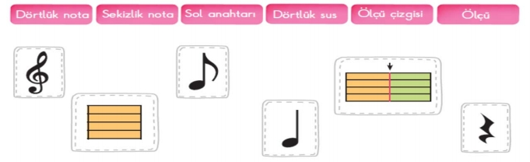
16)Aşağıdaki sembolleri adları ile eşleştiriniz. (10 puan)

